课 程 设 计 报 告

课程设计名称：

课程设计题目：计算学生绩点并判断其是否毕业

院（系）：计算机科学技术学院
专 业：软件工程
班 级：17软件工程班
学 号： 20171106577
姓 名：韩丝媛
Git网址：https://github.com/s20171106577（github）
http://ccstgit.ayinsoft.com/20171106577（Gitlab）
指导教师：朝力萌老师
完成日期：
目 录
目录
第1章 概要设计 2
1.1题目的内容与要求 2
1.2总体结构 2
第2章 详细设计 2
2.1主模块 2
2.2子模块 2
第3章 调试分析 3
调试中出现的问题有： 3
第4章 使用说明与执行结果 4

第1章 概要设计

1.1题目的内容与要求
内容：计算学生绩点并判断其是否毕业
要求：输出学生平均绩点并判断其是否毕业

1.2总体结构
1.2.1 主模块
#include<stdio.h>
#//读写文件
int readFile()
{
//读行去逗号
while ((line = fgets(buffer, sizeof(buffer), fp)) != NULL)
{
record = strtok(line, ",");
}
}
//读文件
int main()
{
readFile();
return 0;
}

1.2.2 解析模块
//结构体的创建
typedef struct {
char id[10];
double score;
char isOk[4];
}ST;
//开文件 并写入
int readFile()
{
//打开001.csv文件
if ((fp = fopen("001.csv", "at+")) != NULL)
{
//打印出学号
printf("学号\t 平均成绩点\t是否毕业\n");
//去除逗号，留下剩余数据
while ((line = fgets(buffer, sizeof(buffer), fp)) != NULL)
{
record = strtok(line, ",");
while (record != NULL)
{
if (strcmp(record," ") == 0)
return 0;
//打印学号并判断其是否毕业
if (j==0)
{
if (strcmp(st->id,record))
{
if (n!=0)
{
if (st->score / n>1.90)
{
printf("%s\t%0.2f\t是\n", st->id, st->score / n);
}
else
{
printf("%s\t%0.2f\t否\n", st->id, st->score / n);
}
}
n = 0;
st->score = 0;
strcpy(st->id, record);
}
}
//存课程性质
else if(j==11)
{
//printf("%s\t", record);
strcpy(st->isOk, record);
}
//判断课程性质
else if (j == 13)
{
//printf("%s\t", record);
if (!strcmp(st->isOk,"必修"))
{
int s= atof(record);
st->score += s * (num / 10 - 5);
n++;
}
}
//成绩里有及格字样的转成60分
else if (j == 9)
{
if (!strcmp(st->isOk, "必修"))
{
if (!strcmp(record,"及格"))
{
num = 60;
}
else
{
// printf("%s\t", record);
num = atof(record);
}

}
}
record = strtok(NULL, ",");
//将读取到的每一个数据打印出来
if (j == 22) //只需读取前22列
break;

j++;
}
j = 0;
}
//关闭文件
fclose(fp);
fp = NULL;
}
return 0;
}
//读文件
int main()
{
readFile();
return 0;
}

第2章 详细设计

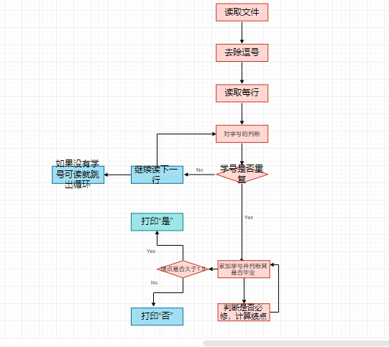
2.1主模块
//读写文件
int readFile()
{
//读行去逗号
while ((line = fgets(buffer, sizeof(buffer), fp)) != NULL)
{
record = strtok(line, ",");
}
}
//读文件
int main()
{
readFile();
return 0;
}

2.2子模块
对每个子函数的功能及函数数参数进行详细说明

调试分析

调试中出现的问题有：
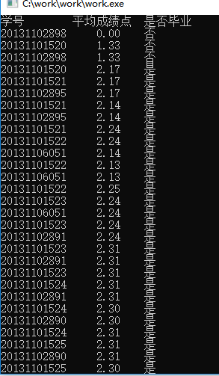
输出的绩点计算不对，学号没有合并

第4章 使用说明与执行结果
一、运行操作及结果
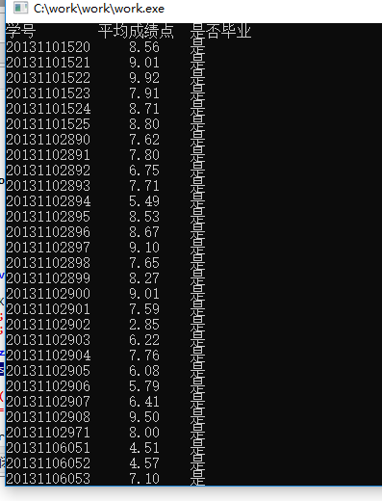
二、课程设计小结
在实验中发现——分析——总结的问题有：
此次学习中我发现了很多之前没接触过的函数和方法，比如：malloc（）fgets（）等，摸索了指针的神奇用法，了解了指针和函数的配合可以作用于很多工程。
期间有很多错误，比如变量没有控制准确，公式记忆不明确。
总结了很多函数的妙用，增长了关于符号处理的知识
此次课程感谢朝力萌老师让我学会很多并且培养了我对代码的兴趣，我也会更加努力吸收更多学业上的知识
参考文献：
[1] 《C语言程序设计》
[2] 《C++程序设计》

